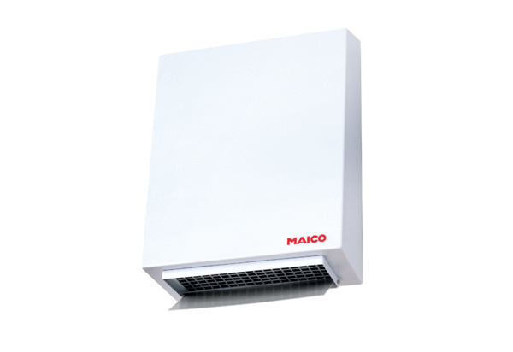Ventilateur centrifuge pour mur extérieur AWV 20Unité de conditionnement : 1 pièceGamme: C
Numéro de référence : 0080.0998Fabricant : MAICO

